有限资源调度器 dsh 插件框架设计
一、 设计背景
面向本地部署资源有限的使用场景。合理高效选用合适的模型，充分利用有限的资源进行内容生成与评估。例如：在32G内存、5060显卡8Gb显存的资源条件下，进行本地ai视频生成、图片生成与读取、音乐生成与评估、语音生成与识别、文本生成等工作。实现纯本地模型全流程ai方案。

二、主要设计框架
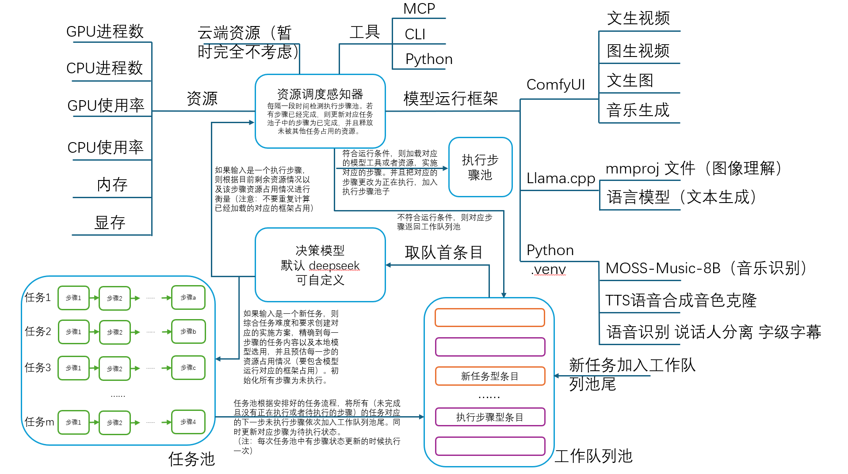
- 可能存在的问题以及解决方案：
假设我的一个步骤叫做：理解图片cat.png。这个步骤的实现需要三步。1. 加载对应的模型；2. 把对应的图片交给对应的VL模型的mmproj文件进行编码；3. 编码结果在输入对应的text模型，最终得到输出的文案。如果中途需要决策模型给出新的操作指令，由于不存在这样的通路。步骤卡死在执行步骤池，无输出。
提出以下几种解决方案（可同时使用）：
- 每一个步骤运行中不得存在交互窗口。即给出对应的运行指令之后，只需要等待对应的输出结果，中间流程全部通过代码自动实现
- 步骤运行中如果存在交互窗口，则该步骤必须根据交互窗口位置拆分成对应的子步骤。子步骤的处理略有不同：由于子步骤对应的完整步骤未完成，所以不能卸载相应模型工具等资源。每当资源调度感知器感知到子步骤完成的时候，如果完整步骤也完成，则释放资源。如果完整步骤未完成，将下一个子步骤加入队列首优先让决策模型处理。
- 资源管理池子检测执行步骤池的时候，需要kill卡死的进程，并且对任务池中的相应步骤回退为未执行状态
- 如果出现运行异常，某一资源被持续占用无法释放，或者某一执行步骤持续卡死不断回退等异常状况。所有执行步骤池工作队列池步骤全部回退为未执行状态，工作队列池新任务不动。将异常状况作为error类型加入工作队列池队列首立刻执行，保存所有任务池状态。交由决策模型进行异常处理，当异常完全解除，重新将任务池未执行任务加入工作队列池
- 对于执行步骤池中的任务判断可以有以下方法：1. 判断是否生成对应产物；2. Tools调用工具步骤，可能存在多轮对话，只应该算作一个步骤；3. 如果无法判断是否运行成功（本身就无输出结果或者无法衡量产物质量是否达标），将任务作为require类型加入到任务池首，由决策模型给出判断

三、具体设计细节
为了能够更加准确的衡量以及调用本地的资源占用，以及工具、模型、框架等资产。需要对本地资源进行完善的管理，主要体现在以下几个方面：
- 本地资源管理应该根据任务目标进行划分（可参考主要设计框架）。以最复杂的视频生成模型为例。本地视频生成主模型为Minimax-H3，由于该模型单独无法生成对应的视频，需要相应的编码器、解码器协同工作，所以特定的编码器、解码器应当与该模型绑定，而不把解码器等单独列为文本模型。同理，由于Minimax-H3的运行必须依赖ComfyUI框架，所以必须标注出模型的依赖框架。必须在前置框架已经加载完成的基础上，才能进行后续步骤。所以对应的步骤应当写为如下所示。
如果子步骤2中仍然存在交互，和拆分成子子步骤（sub-sub）等，这些步骤的处理方式与子步骤相同，蹭蹭嵌套。在任务池中的步骤仍然以完整的步骤为单元，可以在正在执行的时候，标注出对应的运行子阶段。
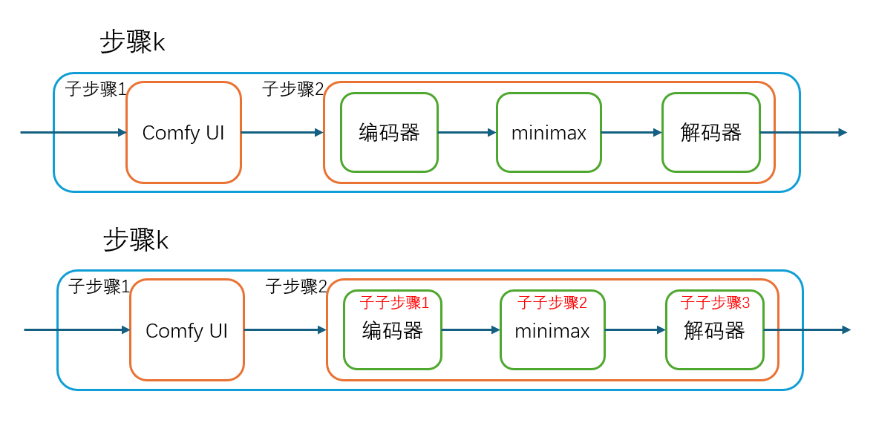
- 对于资源的调用运行方式必须要明确列出，添加资源的时候，必须要进行可用性验证。不可用时，可以交由决策模型自行阐述一个可用的文件作为调用方式。而且由于不同模型的上下文长度，提示词识别度不一样，可以给出相应的提示词要求，以供参考，提升生成质量。
- 所有运行文件模型工具资源的存储位置必须明确给出，并且给出对应的调用方式。（CLI或者其他，并且要包含一些可调的参数。注意：运行时以默认参数为准，但是如果使用参数资源占用明显超出任务内容（如上下文长度等）或者需要被优化时，由决策模型决定）
- 所有的运行流程必须可以被溯源，保留相关参数设置运行流程。如果产物质量差，可以交由决策模型持续优化。
- 模型运行优化任务的时候，可以对已有的任务
- 对于本地模型的分工可以参考相关的测试结果，做相应的总结。目前本地有的模型对应的擅长和定位如下：后续可通过dsh的真实项目质量加以完善。
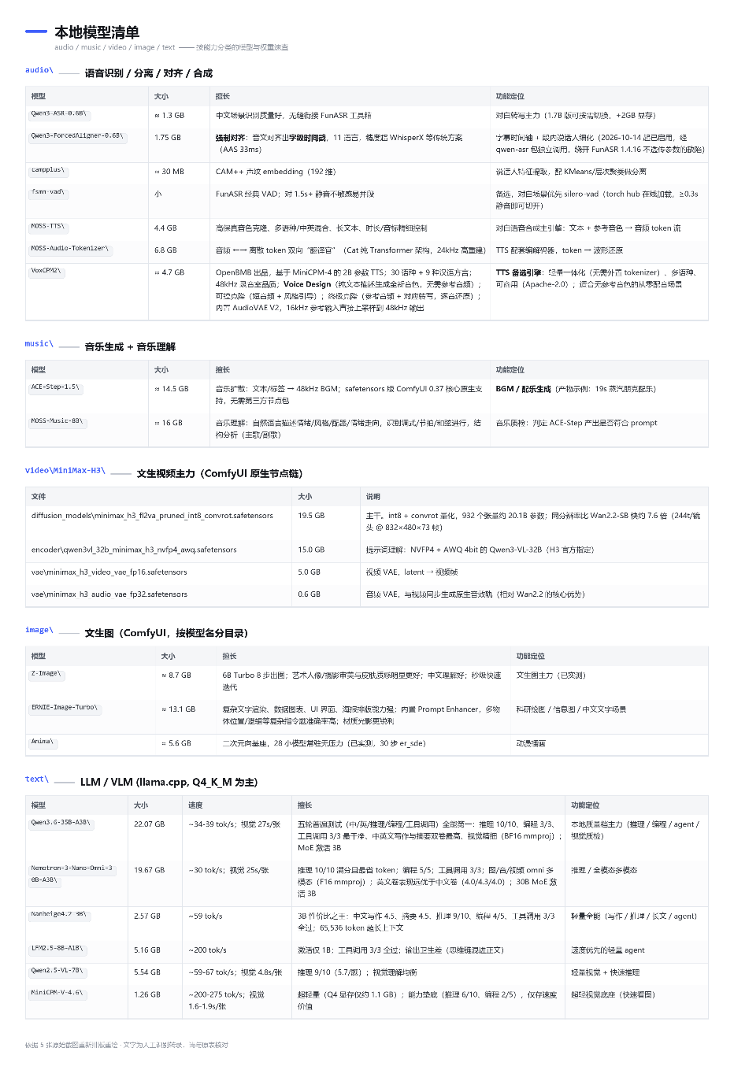

四、其他依赖
记忆管理，轨迹追踪，对话管理等参考deepseek harness框架。上下文框架参考dsh-context上下文管理插件。

